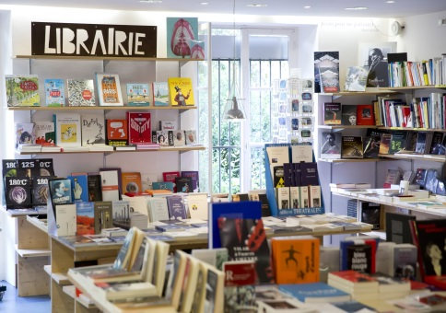

# Les 7 erreurs du libraire Voici la maquette « fil de fer » du site qu’un libraire souhaite mettre en ligne. Dès ce « croquis » il est possible de repérer ou d’anticiper plusieurs défauts d’accessibilité. Voyez-vous lesquels ?

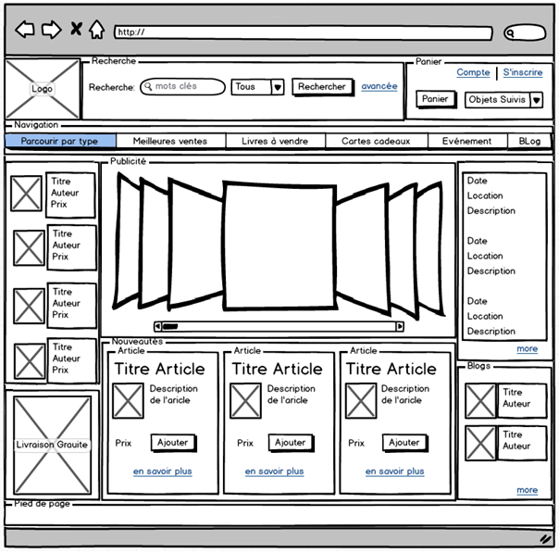



# Les 7 erreurs du libraire ⌧ titre de page ⌧ titre de rubrique ⌧ libellé de lien et bouton ⌧ carrousel ⌧ équivalent textuel ⌧ ouverture de BD et fenêtre ⌧ localisation dans le site ✓ Zoning

➊ **Pas de titre de page**.   
Le titre de la page est le premier élément lu par la synthèse vocale, il doit être spécifique et refléter son contenu ou sa fonction.



➎ **Equivalent textuel.**

Associer à chaque image un équivalent textuel décrivant son contenu et/ou sa fonction.

➏ **6 Structure de la page et liens d’évitement.**

Identifier les différentes régions et éléments de la page et veiller à la cohérence des regroupementss, en profiter pour ajouter des liens d’évitement

**.**

➐ **Fil d’ariane & Plan du site.**

S’assurer que plusieurs systèmes permettent de situer et accéder à une page ou un contenu dans le site : un outil de recherche sur l’ensemble du site, un plan du site, un menu de navigation global, un fil d’Ariane…

➐

➎

➍ **Carrousel & animations.**  
L’usage de carrousel est à éviter. Tout contenu en mouvement, mis à jour automatiquement, clignotant ou en défilement doit pouvoir être stoppé, caché ou mis en pause par l’utilisateur.

➋ **Rubriques sans titre.**   
Structurer le contenu des pages avec des titres permet à une personne naviguant à l’aide d’un lecteur d’écran d’accéder à la liste des titres de la page pour naviguer rapidement.

➌ **Libellé de lien** **non explicite.**  
Les libellés des liens et des boutons doivent être compréhensibles hors contexte visuel de la page, et rédigés de façon concise et sans équivoque.

➏

➊

➋

➋

➋

➍

➌

➌

➌

# Bonne pratique : les différentes parties de la page sont identifiables et distinguables.

# Point de vigilance : conserver la cohérence des regroupements et des différentes régions du site.